Внеклассное мероприятие к 23 февраля в начальной школе
Сценарий для учащихся 1 -4 классов
Цель и задачи:
- развивать у ребят чувство патриотизма, воспитывать любовь к Родине;
- через песни, стихи познакомить ребят с нелегким трудом военнослужащих, воспитывать уважение к ним;
- донести до детей, что они будущие защитники Родины

Ход мероприятия

I.Праздничная программа.
Сценка.
1девочка.
Аня! Вика! Идите сюда!
Давайте с вами поговорим,
Пока все ушли на завтрак
Ведь 23 завтра!
девочка
Что? 23? Ну и что же?
Чем этот день уж так хорош?
девочка
Ну, как же, праздник у мужчин!
В году ведь только день такой один!
Поздравить надо всех защитников страны.
И мы поздравить наших мальчиков должны!
девочка
Причём тут наши ребята?
Они пока еще не солдаты.
девочка
Но вырастут и будут защищать!
девочка
Пока они умеют только обижать:
То за косу дернут, то толкнут,
То в дверь не пустят, то обзовут.
девочка
Тем более поздравить есть причина-
Мы им напомним, что они мужчины.
Давайте с праздником поздравим,
Какой-нибудь для них сюрприз устроим.
девочка
Придумала! Устроим им праздник, устроим турнир!
девочка
А какие там будут задания?

девочка
На ловкость сделаем соревнования,
На ум, сообразительность и знания,
На быстроту, на уменье
В серьезном деле проявить терпенье
девочка
Ну что ж, тогда начнем скорей.
И мы за них сегодня поболеем!
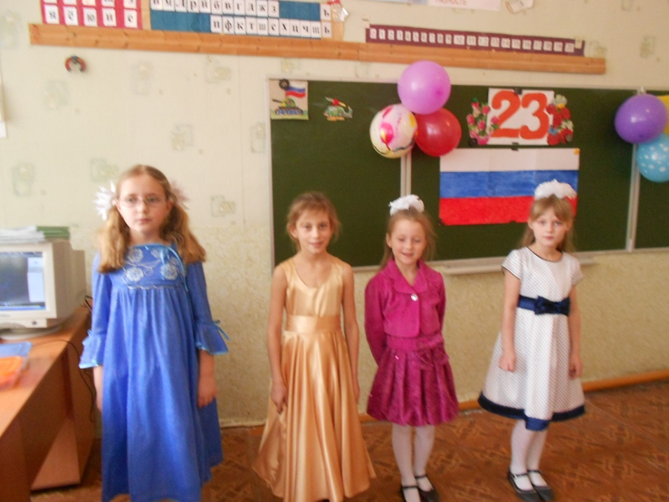

- Поприветствуем наших мальчишек, героев сегодняшнего дня.
Прошу занять их свои места. (зв. Муз. «Идет солдат по городу»)
- Посмотрим, какими же растут наши будущие защитники.
Объявляем праздничную программу «А ну-ка, мальчики!»

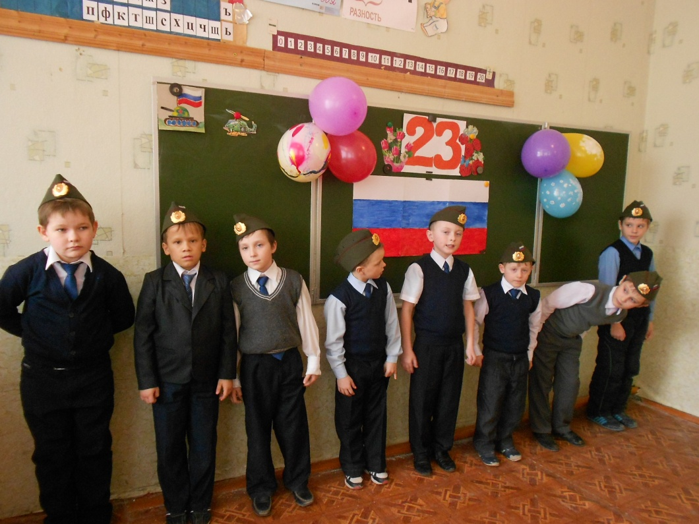
1. Чудесный праздник в феврале
Страна моя встречает.
Она защитников своих
Сердечно поздравляет!

2. На суше, в небе, на морях
И даже под водою
Солдаты мир наш берегут
Для нас, дружок, с тобою.

3. Покой всех городов и сел старинных
Стерег дозор богатырей былинных.
Пускай те дни прошли, но слава вам,
Не давшим Русь врагу богатырям!

4. Нас защищали прадеды и деды -
В Берлине развевался флаг победы.
Когда нам по ночам сон сладкий снится,
Не спят солдаты наши на границе.

5. Пусть солнце жжет оттаявшие крыши!
Мы поздравляем нынче тех мальчишек,
Кто невелик, но изо всех силенок
Сам защищает слабых и девчонок!

6. Каждый мальчик может стать солдатом,
По небу летать, по морю плыть,
Охранять границу с автоматом,
Чтоб свою отчизну защитить.

7. Но сначала на футбольном поле
Защитит ворота он собой.
И за друга во дворе и школе
Примет он неравный, трудный бой.

8. Не пустить чужих собак к котенку –
Потруднее, чем играть в войну…
Если ты не защитил сестренку,
Как ты защитишь свою страну?

9.Служить России суждено тебе и мне,
Служить России, удивительной стране,
Где солнце новое встаёт на небе синем.
Плечом к плечу идут российские войска
И пусть военная дорога не легка,
Мы будем верою и правдою служить России.
Песня «Мы шагаем как солдаты» (поют мальчики)

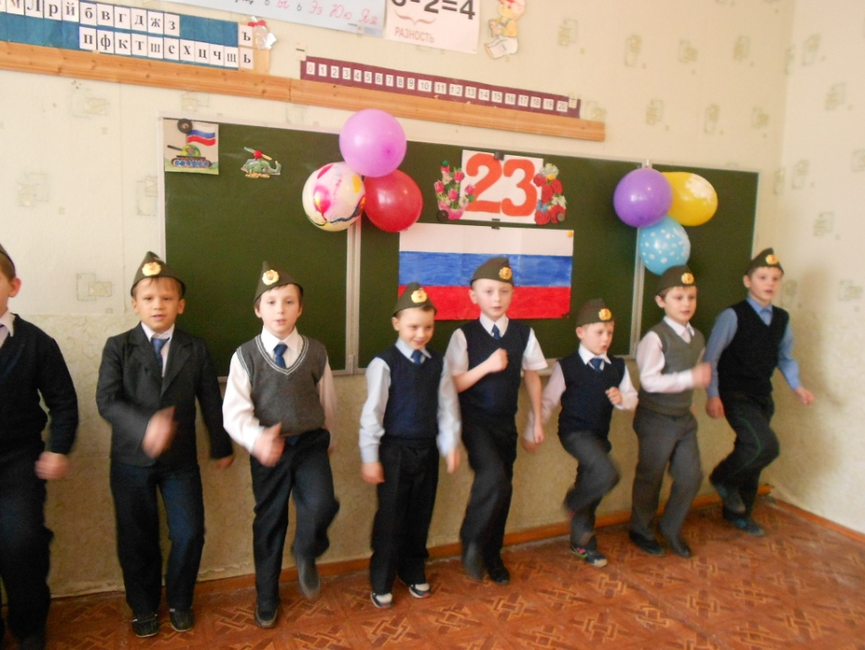
Мы мальчишками отважными растём
Придёт время все мы в армию пойдём
Будем Родину надёжно охранять
Чтобы люди в ней могли спокойно спать

Припев:
А пока мы шагаем как солдаты
Все мы дружные и смелые ребята
Раз два левой, мы идём
Да ещё красиво слажено поём
Раз два левой, мы идём
Да ещё красиво слажено поём

Чтобы нам на страже Родины стоять
Организм свой надо строго закалять
Чтоб зарядка и прогулка каждый день
не хотелось закалять бы свою лень
Припев:

Девочки поздравляют наших мальчиков
1. Мы мальчишек поздравляем
И здоровья им желаем
Чтоб росли большими,
Отличниками были.

2. Сильнейшей нашей половине
Мы поздравленья шлём свои.
Для поздравленья есть причины:
Ура! Защитникам страны!

3. Когда на ваши потасовки
На переменах мы глядим,
Мы верим с вашей подготовкой
Страну всегда мы защитим!

4. Пускай под глазом расцветает
Синяк пурпурно-голубой.
В ученье тяжело бывает,
Гораздо легче будет бой!

5. Поэтому, друзья, давайте,
От всей души, без лишних слов
От всех невзгод нас защищайте,
Но только, чур, без синяков!

6. Хоть вьюги за окном бывают,
Они ведь нас не испугают,
Мы под защитой у ребят!
Они нам показать хотят…

7. Всю молодецкую отвагу,
И хоть не носят нынче шпагу,
Но всех сильней, умней,
Прекрасней и дружней!

8. И мальчишек в ЭТОТ день
Поздравлять нам всем не лень.
Хоть они и не малышки,
Но такие шалунишки,

9. Озорные сорванцы,
Как и в детстве, их отцы.
Все на пап они похожи,
Хоть намного их моложе.

10. Значит, вырастут они,
На защиту встав страны.
Чтобы сил им накопить,
Подарки мы должны вручить.

11. Дарим каждому морковку,
Чтобы прыгали вы ловко,
Бегали, как зайчики.
Угощайтесь, мальчики!
Угощают всех мальчишек нарезанной на кусочки морковкой.

12. Вот на всех вам апельсин,
Чтоб за всех стоял один,
Ну а все за одного,
Чтоб не бояться никого!
Угощают апельсином.

13.Чтоб с девчонками дружить,
Защищать их и любить,
Съешьте вы по мармеладке,
Будет все у вас в порядке.
Угощают всех мармеладом.
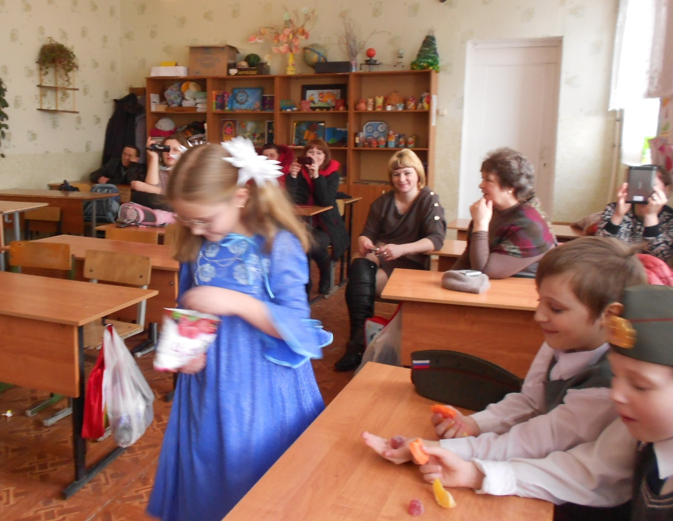

О том какие у нас мальчики девочки расскажут в веселых частушках
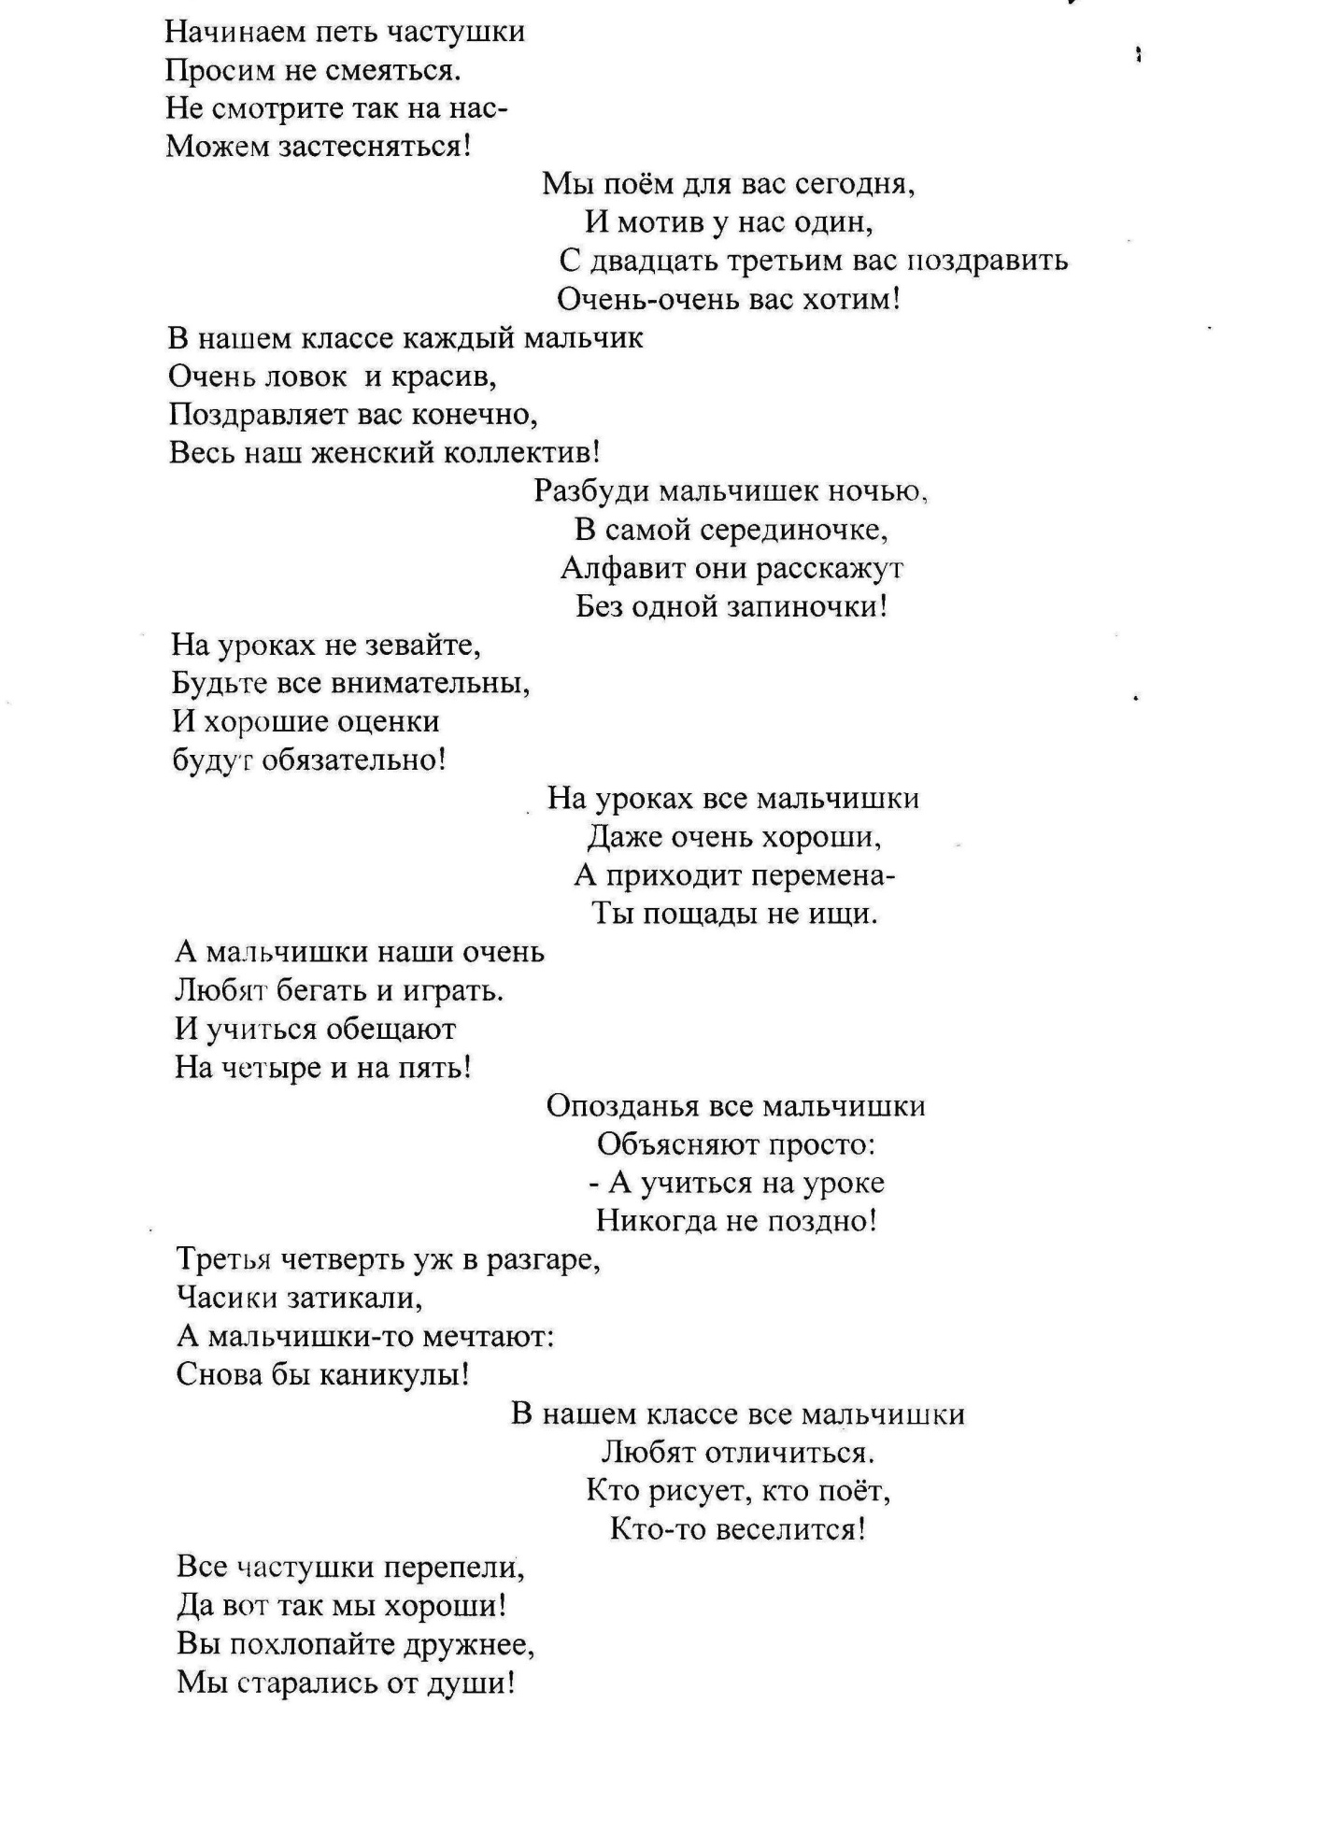

-Конечно же мальчики оправдают все наши надежды! Ведь они наши защитники, будущие солдаты , командиры или генералы. И службы в армии они совсем не боятся , а даже мечтают об этом! Тем более , что и у солдат бывает выходной ! Песня для наших гостей!

II. Конкурсная программа
Ведущий:
А мы продолжаем нашу праздничную программу, посвященную Дню защитников Отечества «А ну-ка, мальчики». Ребята покажут свою силу, ловкость, смекалку. Встречайте участников команд!
(Команды занимают места в зале)
Ведущий:
Слово предоставляется участника!
Представление команд (название, девиз)

КОНКУРСЫ
Ведущий:
А теперь настало время попробовать свои силы. Объявляется первый конкурс.
1.Меткие стрелки
Команды выстраиваются в колонны. Напротив каждой команды стоит ведро. Каждому участнику по очереди необходимо кинуть по две «гранаты»( смятая бумага) в ведро. За каждое попадание балл.

Ведущий:
Второй конкурс интеллектуальный и называется он:
2. Наш солдат умом богат
Каждой команде раздается пословица на военную тематику. Но беда в том, что пословица упала и рассыпалась. Вам необходимо собрать её. Оценивается скорость и правильность выполнения.
(пословицы для каждого класса подобраны с разным количеством слов, текст разрезан на отдельные слова)

1 команда. Если бояться смерти — так и победителем не быть.
2 команда. В бою вынослив тот солдат, кто силой и ловкостью богат.

Ведущий:
Переходим к третьему съедобному конкурсу. Ну какая армия может обойтись без полевой кухни. Конкурс так и называется

3. Солдатская кухня. Приглашаем по 1 повару.
Почистить луковицы и нарезать.( по одному участнику от команды)

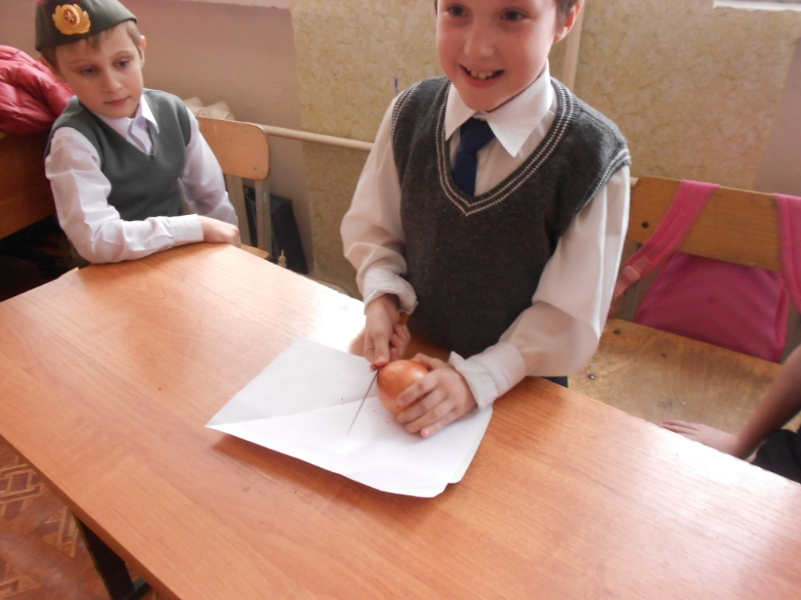

Ведущий:
От каждой команды приглашается по одному участнику: самому сильному, самому быстрому. Конкурс называется
4.Быстрее и сильнее. Представитель команды должен быстрее всех надуть воздушный шарик до тех пор пока он не лопнет. Выигрывает команда у которой быстрее лопнул шар.
(пока участники надувают шарик, звучит весёлая музыка)

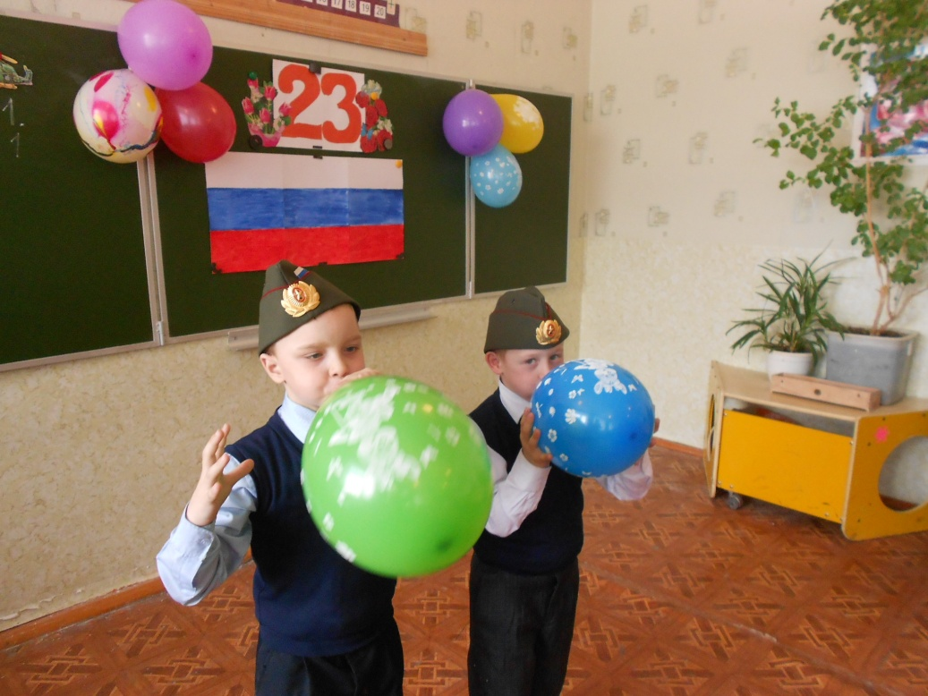

Ведущий:
Кто из вас в детстве не желает стать летчиком? Об этом мечтает каждый малыш. Сегодня мы предоставляем вам возможность попробовать себя в лётном деле в конкурсе

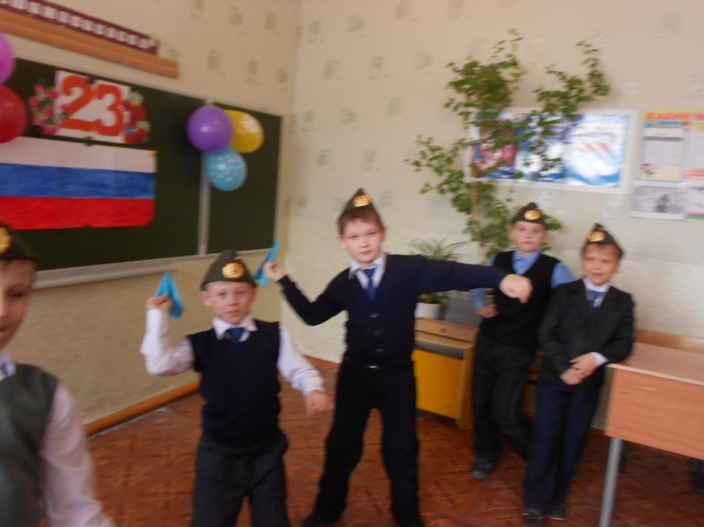

5.Военная авиация. Команда получает по одному цветному листу бумаги (у каждой команды свой цвет). На листках записаны вопросы. По сигналу ведущего участники команды должны сделать из листа бумаги самолет и запустить его зрителям. Оценивается скорость и правильность изготовления самолетика. Зритель, поймавший самолет, зачитывает вопрос и отвечает на него. Если ответ верный, то дополнительное очко присуждается команде.

Вопрос 1 В каком году началась Великая Отечественная война?
Вопрос 2 В каком году закончилась Великая Отечественная война?
Вопрос 3 Сколько лет прошло со дня Победы в ВО войне ?
Вопрос 4 Каких Великих полководцев вы знаете?

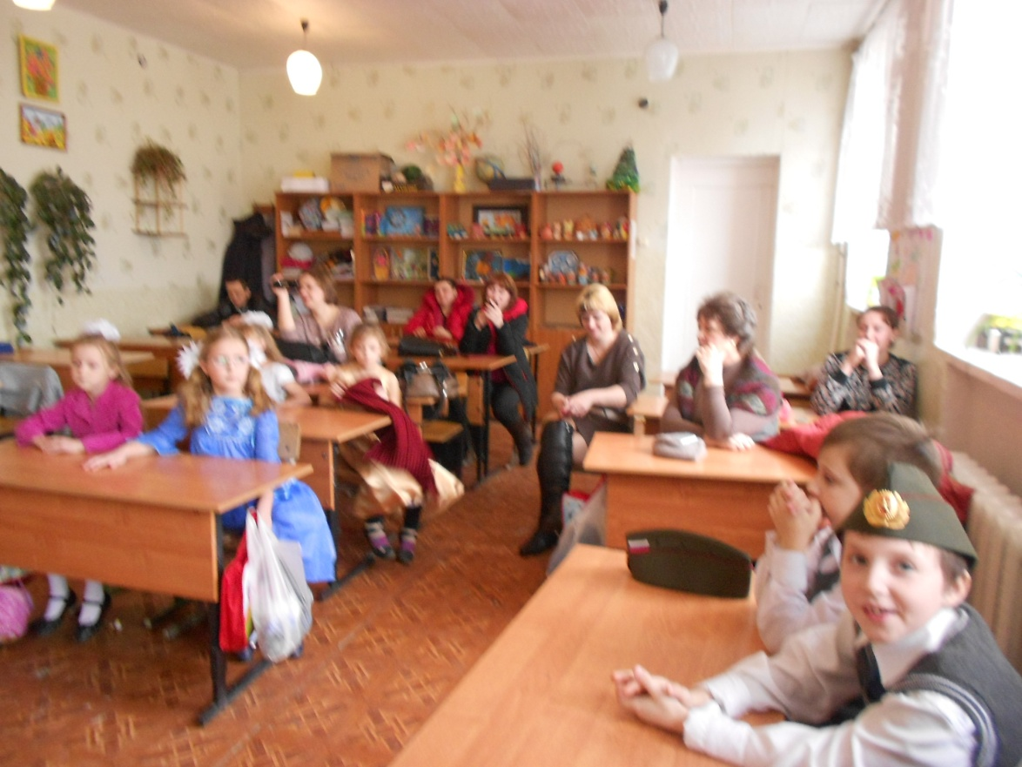
6. Разведчики-шифровальщики
Команды по очереди разгадывают загадки:

1.Ползёт черепаха, стальная рубаха.
Враг в овраг – она там, где враг. (Танк)
2. Он гудит и чертит мелом,
Он рисует белым-белым
На бумаге голубой,
Сам рисует, сам поет. (Самолет).
3.Я служу сейчас на флоте,
Слух хороший у меня.
Есть такой же и в пехоте —
Дружим с рацией не зря!
(РАДИСТ)

4.Родина дала приказ,
И он сразу на Кавказ!
Прыгнул ночью с парашютом —
ДорогА, порой минута!
(ДЕСАНТНИК)

5.Ночью, в полдень, на рассвете
Службу он несет в секрете,
(Пограничник)
6. Кто шагает на параде,
Вьются ленты за спиной,
Ленты вьются, а в отряде
Нет девчонки ни одной.
(Моряки)

7. Стоят тут три старушки,
Суровые подружки,
Вздохнут они да охнут,
Вблизи все люди глохнут.
Ответ: Пушки

8.Заменит робота-машину —
Сам обезвредит бомбу, мину.
Совсем не должен ошибаться,
Чтобы в живых потом остаться.
(Сапер)
9..Он готов в огонь и бой,
Защищая нас с тобой.
Он в дозор идёт и в град,
Не покинет пост.
(Солдат)
10.Был вначале он курсантом,
В полк приехал лейтенантом,
Он обучен воевать,
Как его, скажи, назвать.
(Офицер)
- Милые ровесники-мальчишки,
Рыцари без страха и упрёка,
Вы любите компьютеры и книжки,
Иногда не учтите уроков.
Манит море вас волшебною мечтою.
Вы всегда настойчивы, упрямы
И готовы вы пожертвовать собою
Ради девочки - прекрасной милой дамы.

7. Конкурс “Комплимент”
- Все ли вы знаете, что такое комплимент? ( комплимент – это любезное, приятное слово)
- Кому можно (нужно) делать комплименты?
- Умеете ли вы это делать, мы сейчас проверим.
- Каждый из вас должен выбрать даму сердца и сделать ей комплимент.
( учитель предлагает каждому выбрать сердечко, на обратной стороне которого написано имя девочки и заготовка для комплимента)
- по очереди приглашаете девочку и, глядя ей в глаза, произносите слова и нельзя засмеяться.

Твои глаза, как два алмаза…
Твои уста, как розы лепестки…
Твой голос, как серебряный ручей…
Твои волосы, как шёлковые нити…
Твое лицо прекрасно, как фиалка…
Ты хороша, как звёздочка…

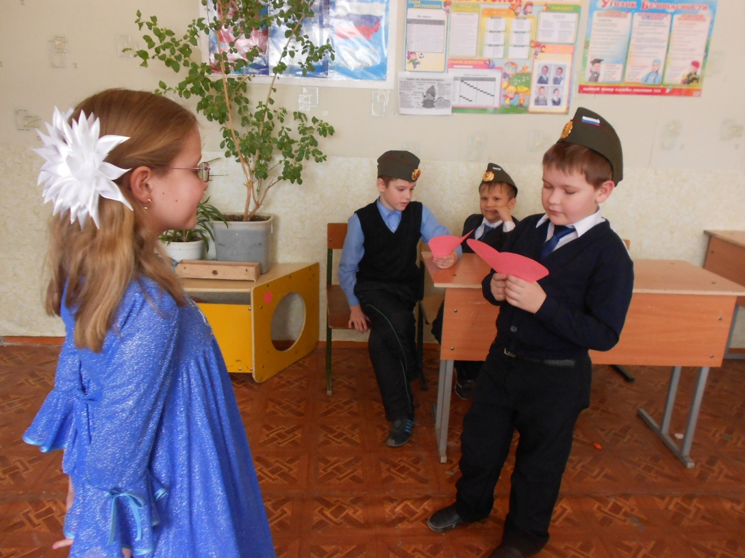

8. Конкурс «Самый заботливый»
Заплести девочкам косички.

9. Конкурс капитанов
Нарисовать танк с закрытыми глазами.

III. Подведение итогов
Поздравление победителей, вручение призов, чаепитие.
В общем, милые мальчишки!
- Мы пожелаем вам навек:
Чтоб в жизни не робелось,
Пусть будет с вами навсегда
Мальчишеская смелость.
Учитесь только лишь на пять,
Мы вам будем помогать!
Только, чур, не задаваться
И, конечно же, не драться!
Богатырского здоровья
Вам хотим мы пожелать.
Лучше всех на лыжах бегать
И в футбол всех обыграть!
В общем, милые мальчишки,
Мы откроем вам секрет:
Лучше вас на белом свете
Никого, конечно, нет!

